Ek 1
Programlama ile ilgili konuları bilip bilmediğinizi kontrol edin.
Sürükle ve bırak yöntemi ile meslekleri açıklamalarla eşleştirin.
Veritabanı geliştiricisi - personel, ödeme gibi belirli alanlar için veri setleri tasarlar ve yönetir. SQL, MySQL, Oracle veya Microsoft SQL Server kullanır.
Uygulama geliştiricisi - farklı endüstriler ve alanlar için bilgisayar uygulamaları tasarlayan, oluşturan ve bakımını yapan kişidir. Java, Python, Ruby, C# veya JavaScript programlama dillerini ve ayrıca Git, Docker, SQL, HTML veya CSS gibi programlama araçlarını ve teknolojilerini bilir.
Yardımcı programcı - sistem programları (örneğin işletim sistemleri) ve özel programlar (örneğin üretim süreçlerinin kontrolü) geliştirir, derleyiciler, hata ayıklayıcılar, kod editörleri, yazılımı test etme araçları, otomatik oluşturma sistemleri, sürüm kontrolü ve proje yönetimi gibi araçlar oluşturur. Python, Ruby, Bash veya C++ dillerini bilir, Docker, Jenkins, Git veya Selenium gibi teknolojileri bilir.
Arka uç geliştiricisi - uygulama ile diğer uygulamalar veya internet hizmetleri arasında etkileşimi sağlayan API oluşturur. Uygulama güvenliği, uygun kimlik doğrulama ve yetkilendirme yöntemlerinin uygulanması, hassas verilerin korunması ve uygulamaların saldırılara karşı güvence altına alınmasıyla ilgilenir; Java, Python, Ruby, PHP programlama dillerini kullanır.
Ön uç geliştirici - kullanıcı arayüzü oluşturur, HTML, CSS, JavaScript kodu kullanarak web sitesinin görünümünü etkiler.
Uygulama test uzmanı - yazılan programın doğruluğunu kontrol eder, JavaScript, HTML, Selenium ve GIT gibi teknolojilerden bilgi sahibidir.
Proje yöneticisi - tüm programın oluşturulmasının her aşamasını yönetir.
UI / Tasarım - kullanıcılar için daha iyi izlenimler sunmak amacıyla internet siteleri veya mobil uygulamalar için görsel projeler ve arayüzler oluşturur. Sketch, Adobe XD, Figma yazılımlarını kullanır.
Uygulama analisti - müşterilerle iletişimden sorumludur, ihtiyaçlarını analiz eder ve ekibe gösterir.

Ek 2
Doğru cevabı işaretleyerek testi çözün.

1. Belirli bir uygulamanın kodunda aynı işlemi tekrarlamak için bir fonksiyon kullanırız:
a) koşullu 'eğer'
b) yinelemeli 'için'
c) seçim 'anahtar'
d) tek boyutlu dizi

- Aşağıda yer alan JavaScript dilinde yazılmış bir programın 5 giriş değerini verdikten sonraki sonuç nedir?
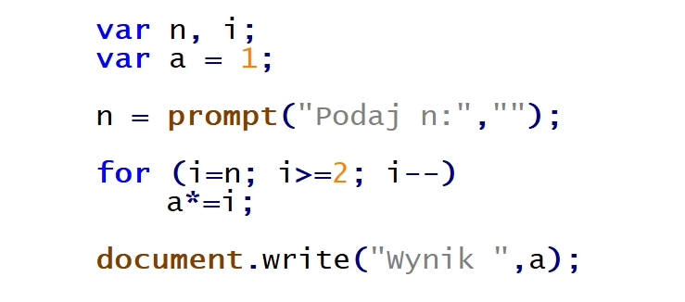
- 120
- 125
- 625
- 60
3. Aşağıda gösterilen JavaScript talimatı görüntülenecektir:
- Doğru
- Yanlış
- 0
- 1

- Javascript kodunda döngü nasıl olacaktır
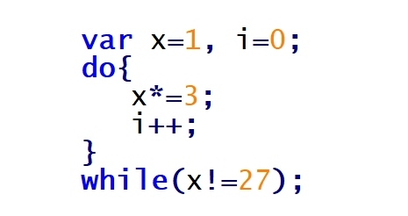
- 3 kere
- 2 kere
- 27 kere
- 26 kere

- JavaScript kodunun performansının doğruluğunu test etmek içinCompiler C++
a) Tarayıcıda konsol
b) PHP yorumlayıcısı
c) PERL yorumlayıcısı
d. JavaScrypt dil destekleri

Soruyu cevaplandırın

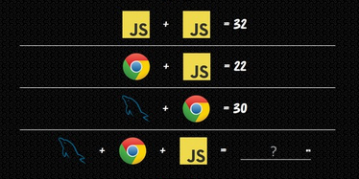

Cevap: ……

Test sizin için kolaysa ve çözümü size keyif veriyorsa, matematiksel ve mantıksal bulmacaları çözmeyi seviyorsanız, yeni şeyleri hızlı öğreniyorsanız, programlama dillerindeki kodların performansını analiz edebiliyorsanız, kendinizi önyüz geliştiricisi, uygulama geliştiricisi veya uygulama testçisi gibi mesleklerde bulabilirsiniz.

